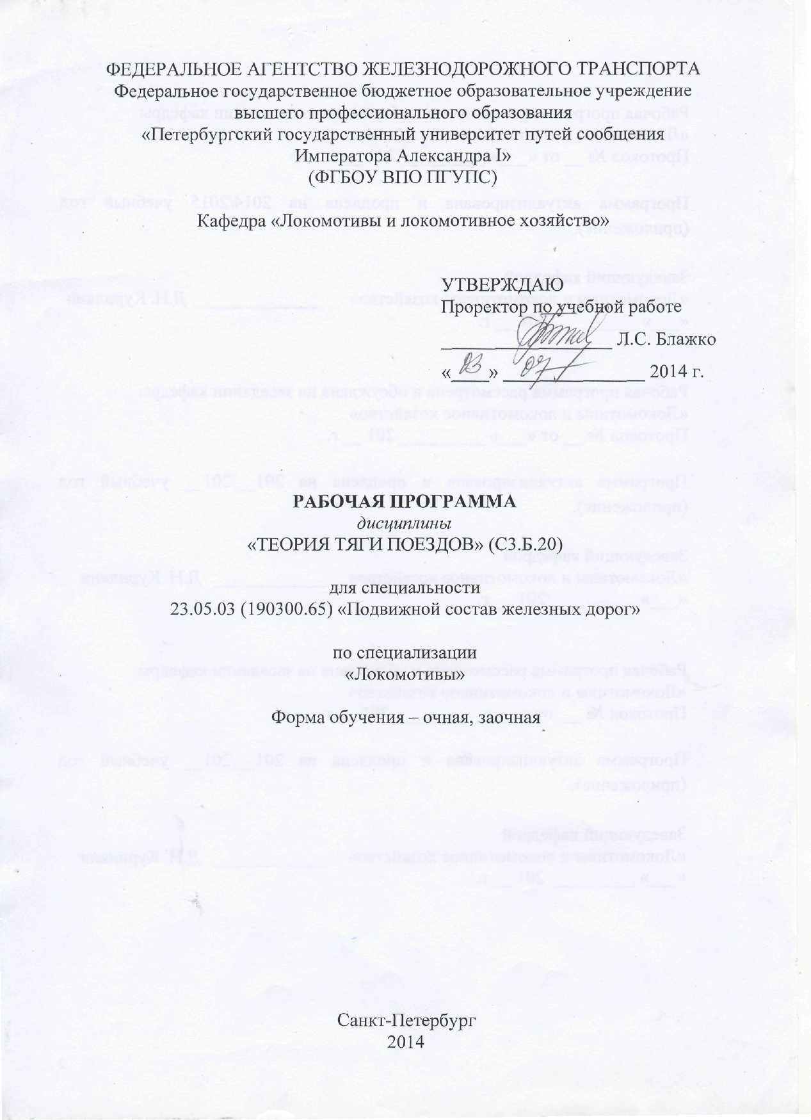

|  |  |  |
| --- | --- | --- |
|  |  |  |
|  |  |  |

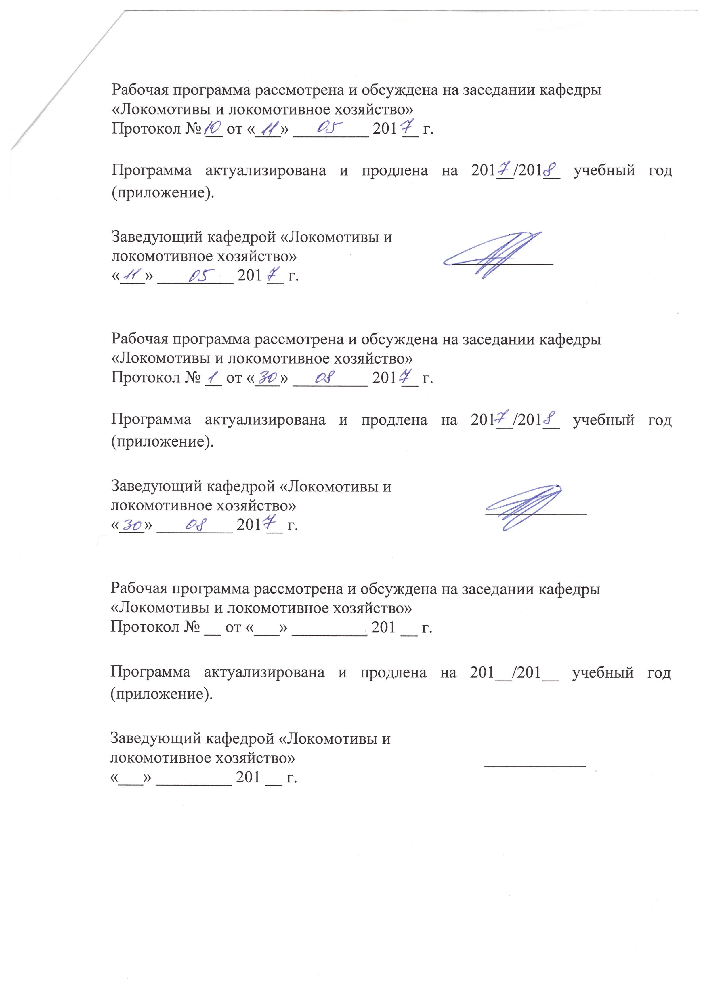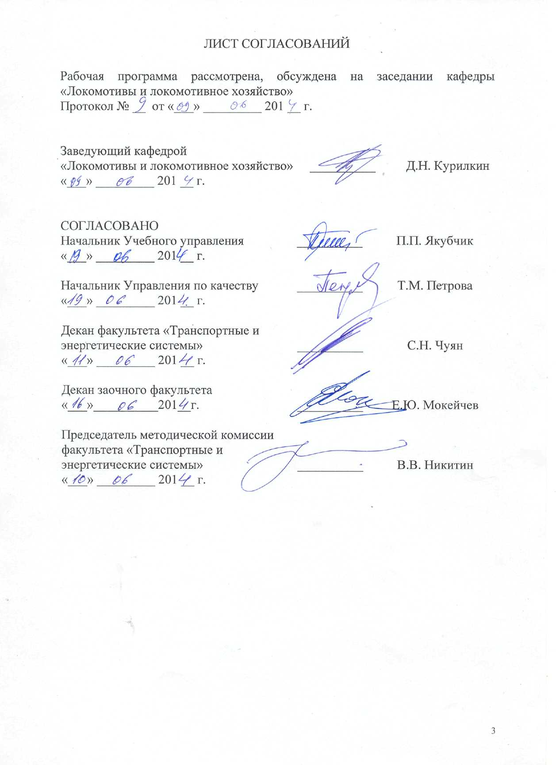

**1. Цели и задачи дисциплины**

Рабочая программа составлена в соответствии с ФГОС, утвержденным «17» января 2011 г., приказ № 71 по специальности 23.05.03 (190300.65) «Подвижной состав железных дорог», специализация «Локомотивы» по дисциплине «Теория тяги поездов».

Целью изучения дисциплины «Теория тяги поездов» является: формирование у студентов на основе теории тяги понимания физической сущности процессов, происходящих при движении поезда, умения оценивать влияние различных факторов на изменение тяговых и энергетических характеристик локомотивов, выполнять тяговые расчеты и нормировать расход энергоресурсов.

Для достижения поставленной цели решаются следующие задачи:

- овладение студентами теоретическими основами процессов образования силы тяги, сопротивления движению и торможения поездов;

- освоение методов решения уравнения движения поезда, нормирования расхода энергоресурсов локомотивами на тягу поездов, определение скорости и времени хода поезда по участку ;

- знание особенностей движения тяжеловесных и длинносоставных грузовых поездов.

**2. Перечень планируемых результатов обучения по дисциплине, соотнесенных с планируемыми результатами освоения основной образовательной программы**

В результате освоения дисциплины обучающийся должен:

**ЗНАТЬ**:

- теорию движения поезда, характеристики режимов движения поезда, методы реализации сил тяги и торможения, методы нормирования расхода энергоресурсов на тягу поездов, принципы автоматизации вождения поездов по критериям оптимальности;

**УМЕТЬ**:

- выполнять тяговые расчеты и выбирать рациональные режимы движения поезда;

**ВЛАДЕТЬ**:

- технологиями тяговых расчетов и методами нормирования расхода энергоресурсов на тягу поездов.

Процесс изучения дисциплины направлен на формирование следующих **профессиональных компетенций:**

* владением основами устройства железных дорог, организации движения и перевозок; умением различать типы подвижного состава и его узлы, определять требования к конструкции подвижного состава; владением правилами технической эксплуатации железных дорог, основными методами организации работы железнодорожного транспорта, его структурных подразделений, основами правового регулирования деятельности железных дорог; владением методами расчета организационно-технологической надежности производства, расчета продолжительности производственного цикла, методами оптимизации структуры управления производством, методами повышения эффективности организации производства, обеспечения безопасности и экологичности производственных процессов, применяемых на железнодорожном транспорте; способностью ориентироваться в технических характеристиках, конструктивных особенностях и правилах ремонта подвижного состава, оценивать его технический уровень (ПК-15);
* пониманием устройства и взаимодействия узлов и деталей подвижного состава; владением техническими условиями и требованиями, предъявляемыми к подвижному составу при выпуске после ремонта; владением теорией движения поезда, методами реализации сил тяги и торможения, методами нормирования расхода энергоресурсов на тягу поездов; владением технологиями тяговых расчетов, методами обеспечения безопасности движения поездов при отказе тормозного и другого оборудования подвижного состава; владением методами расчета потребного количества тормозов, расчетной силы нажатия, длины тормозного пути; умением проводить испытания подвижного состава и его узлов, осуществлять разбор и анализ состояния безопасности движения (ПК-16);
* способностью осуществлять поиск и проверку новых технических решений по совершенствованию подвижного состава, анализировать поставленные исследовательские задачи в области проектирования и ремонта подвижного состава на основе подбора и изучения литературных, патентных и других источников информации (ПК-35).

**3. Место дисциплины в структуре основной образовательной программы**

Дисциплина «Теория тяги поездов» (С3.Б.20) относится к базовой части профессионального цикла и является обязательной дисциплиной.

Для ее изучения требуется предварительное освоение следующих дисциплин:

* «Теоретическая механика» (С2.Б.3);
* «Топливо, вода и смазка» (С2.В.ДВ.1-1)
* «Теория механизмов и машин» (С3.Б.8);
* «Подвижной состав железных дорог» (С3.Б.11);
* «Организация обеспечения безопасности движения и автоматические тормоза» (С3.Б.12);
* «Основы механики подвижного состава» (С3.Б.19);
* «Электрические передачи локомотивов» (С3.Б.24).

Дисциплина «Теория тяги поездов» служит основой для изучения следующих дисциплин:

* «Производство и ремонт подвижного состава» (С3.Б.15);
* «Эксплуатация и техническое обслуживание подвижного состава» (С3.Б.16);
* «Организация производства» (С3.Б.17);
* «Локомотивное хозяйство» (С3.Б.26);
* «Преддипломная практика» (С5.П);
* «Итоговая государственная аттестация» (С6).

**4. Объем дисциплины и виды учебной работы**

Для очной формы обучения:

|  |  |  |
| --- | --- | --- |
| **Вид учебной работы** | **Всего часов** | **Семестр** |
| **8** |
| Аудиторные занятия (всего)  В том числе:   * лекции (Л) * практические занятия (ПЗ) * лабораторные работы (ЛР) * контроль самостоятельной работы (КСР) | 76  36  -  36  4 | 76  36  -  36  4 |
| Самостоятельная работа (СРС) (всего) | 68 | 68 |
| Подготовка к экзамену | 36 | 36 |
| Форма контроля знаний | Э, КП | Э, КП |
| Общая трудоемкость: час / з.е. | 180/5 | 180/5 |
| Количество часов в интерактивной форме | 18 | 18 |

Для заочной формы обучения:

|  |  |  |
| --- | --- | --- |
| **Вид учебной работы** | **Всего часов** | **Курс** |
| **5** |
| Аудиторные занятия (всего)  В том числе:   * лекции (Л) * практические занятия (ПЗ) * лабораторные работы (ЛР) * контроль самостоятельной работы (КСР) | 20  10  -  10  - | 20  10  -  10  - |
| Самостоятельная работа (СРС) (всего) | 151 | 151 |
| Контроль (Эк + За), час | 9 | 9 |
| Контрольные работы, шт. | - | - |
| Форма контроля знаний | Э, КП | Э, КП |
| Общая трудоемкость: час / з.е. | 180/5 | 180/5 |
| Количество часов в интерактивной форме | 6 | 6 |

Примечания: «Форма контроля знаний» – экзамен (Э), зачет (З), зачет с оценкой (З*), курсовой проект (КП), курсовая работа (КР), контрольная работа (КЛР).

**5. Содержание и структура дисциплины**

5.1 Содержание дисциплины

|  |  |  |
| --- | --- | --- |
| **№ п/п** | **Наименование раздела**  **дисциплины** | **Содержание раздела** |
| 1 | Основные задачи, решаемые теорией тяги поездов. | Цели и задачи, решаемые теорией локомотивной тяги и тяговыми расчетами:  -определение массы состава;  - определение перегонного времени хода;  - тормозные задачи, решаемые тяговыми расчетами;  - определение расхода энергии на тягу поездов;  -другие виды задач, решаемые с помощью теории локомотивной тяги и тяговых расчетов.  Краткая история развития науки о механике транспортного движения на железных дорогах. Роль российских и советских ученых в развитии теории и практики локомотивной тяги и тяговых расчетов, экспериментального исследования тяговых, тормозных сил и сил сопротивления движению подвижного состава. «Правила тяговых расчетов для поездной работы» (ПТР).  Транспортное движение и его особенности. Цикл и режимы транспортного движения. |
| 2 | Уравнение движения поезда | Движение как результат действия внешних сил. Силы действующие на поезд. Математическая модель механики движения поезда – уравнение движения поезда.  Общий вид уравнения движения поезда как преобразованной формы второго закона Ньютона применительно к движению материальной точки. Вывод уравнения движения поезда. Условия, принятые при выводе уравнения движения поезда. Учет инерции вращающихся масс при выводе уравнения движения поезда, Коэффициент инерции вращающихся масс поезда, факторы на него влияющие. |
| 3 | Решение уравнения движения и его практические приложения | Решение уравнения движения поезда при постоянной скорости и его практические приложения:   * расчет веса состава при движении поезда по расчетному (затяжному) подъему для заданного локомотива и типа и веса вагонов в составе; * анализ и оценка тяговых возможностей локомотива на основе относительных («безразмерных») параметров локомотива и поезда.   Возможности интегрирования уравнения движения поезда при переменной скорости. Аналитические (численные) решения при условном постоянстве сил в небольших интервалах изменения скорости движения. |
| 4 | Сила тяги и тяговые характеристики локомотивов. | Способы образования силы тяги. Физическая природа сцепления движущегося колеса с рельсом и возможности реализации силы тяги при их взаимодействии. Ограничение силы тяги локомотива по сцеплению – основной закон локомотивной тяги.  Тяговая характеристика локомотивов, ее идеальная форма. Внешняя и частичная тяговые характеристики. Сила тяги многосекционных локомотивов.  Тяговые характеристики электровозов постоянного тока и их особенности. Тяговые характеристики электровозов переменно-постоянного тока.  Часовой и длительный режимы работы ТЭД. Расчетные режимы работы электровозов. |
| 5 | Сила тяги и тяговые характеристики автономных локомотивов | Тяговые характеристики тепловозов.:- по дизелю, - по генератору, - по выпрямительной установке (переменно-постоянного тока), -по передаче, - касательная сила тяги, - динамометрическая (полезная) сила тяги.  Тяговые характеристики тепловозов с механической, гидромеханической, и электрической передачей. Ограничения тяговых характеристик: - по сцеплению; - по мощности; - по напряжению генератора; - по току коммутации и пусковому току; - по конструкционной скорости; по длительному току (для электровозов – по длительному току, по часовому, получасовому и кратковременному).  Расчетные режимы работы магистральных, маневровых и промышленных тепловозов. |
| 6 | Силы сопротивления движению подвижного состава. Основное сопротивление движению. | Основное и дополнительное сопротивления движению. Основное сопротивление движению как результат действия:  - сил трения в подшипниках, - качения и скольжения колеса по рельсу, - рассеивания энергии при динамическом взаимодействии колес и пути, вагонов между собой; - аэродинамического сопротивления воздуха. |
| 7 | Дополнительные сопротивления движению. | Дополнительные силы сопротивления движению:  - сопротивление от уклона; - сопротивление при движении в кривых участках пути; - сопротивление при взятии с места, разгоне и малых скоростях движения; - сопротивление от подвагонных генераторов; - сопротивление от низких температур, снега и песка на рельсах;- сопротивление от ветра; сопротивление в тоннелях; - сопротивление от неотпущенных тормозов; - от тормозных башмаков.  Пути снижения основного и дополнительных сопротивлений движению подвижного состава. |
| 8 | Способы определения основного и дополнительного сопротивления движению подвижного состава. | Методы экспериментального определения сил сопротивления движению подвижного состава динамометрическим методом и методом скатывания.  Определение воздушного сопротивления скоростного подвижного состава.  Расчетные формулы для определения сопротивления движению локомотивов и вагонов. |
| 9 | Тормозные силы, действующие на поезд. | Способы создания тормозной силы. Коэффициент трения тормозных колодок разного типа. Коэффициент сцепления при торможении. Расчет тормозной силы при колодочном и дисковых тормозах Влияние различных факторов на величину тормозной силы. Понятие действительной и расчетной тормозной силы. Учет влияния технического состояния тормозного оборудование на фактическую тормозную силу. Тормозные нормативы. |
| 10 | Методы решения тормозных задач | Тормозная сила поезда при служебном и регулировочном торможении. Решение тормозных задач при остановке на станциях для определения перегонного времени хода, проверке действия тормозов в пути следования. Определение тормозной силы при экстренном торможении. Типы задач, решаемых для определения параметров движения поезда , обеспечивающих его безопасность.. Методы решения тормозных задач, выполняемых при расследовании нарушений безопасности движения поездов. |
| 11 | Техника тяговых расчетов. | «Правила тяговых расчетов для поездной работы» (ПТР) - основной документ, определяющий и устанавливающий технологию выполнения расчетов по определению параметров движения поезда. Краткая история развития методов тяговых расчетов в России и за рубежом.  Анализ продольного профиля и плана участка, выбор расчетного подъема. Подробный и сокращенный профиль пути. Подготовка профиля и плана пути для тяговых расчетов. Методы спрямления продольного профиля пути и приведения сопротивления от кривой. Расчет тягового профиля с учетом длины и массы поезда. Влияние способа спрямления профиля на точность тяговых расчетов.  Расчет веса (массы) поезда на основе уравнения движения поезда. Понятие затяжного и короткого (преодолеваемого за счет запаса кинетической энергии) подъема. Вывод формулы для определения веса состава по затяжному подъему. Определение веса состава по короткому подъему.  Установление весовой нормы состава на участках обслуживания локомотивами заданной серии. Критическая, дифференцированная и унифицированная весовые нормы. Тонно-километровые диаграммы. |
| 12 | Способы решения уравнения движения поезда для одиночного следования локомотива | Графические и аналитические методы решения уравнения движения поезда при тяговых расчетах. Их теоретические обоснования. Выбор масштабов тяговых расчетов графическими способами, обеспечивающих адекватность результатов графических построений.  Определение перегонного времени хода различными способами:  - способом Унрейна-Дегтерева (способ треугольника);  - графическим способом Лебедева – построение кривой времени.  Определение расчетного времени хода по участку (перегонам), установление времени хода, принимаемого для графика движения.  Доказательство различных способов. Точность расчетов |
| 13 | Особенности тяговых расчетов при маневровой работе и на промышленном транспорте. | Основные положения и нормативы тяговых расчетов на промышленном транспорте и при маневровой работе.  Тяговые характеристики маневровых локомотивов, мотовозов, дрезин и автомотрис. Сопротивление движению подвижного состава промышленного транспорта. Дополнительное сопротивление движению от стрелочных переводов (стрелочных улиц). Влияние технического состояния и конструкции подвижного состава и пути на сопротивление движению. |
| 14 | Энергетика локомотивной тяги | Механическая работа сил тяги и сил сопротивления. Влияние кинетической энергии, Потери энергии при торможении. «Вредные» спуски. Оценка трудности профиля пути железнодорожного участка виртуальными характеристиками.  Удельные затраты энергоресурсов при различных видах тяги. Удельный расход энергии, отнесенный к единице перевозочной работы. Удельная мощность на единицу тяги различных типов и серий локомотивов.  Понятие о рациональных режимах вождения поездов. Возможности оптимизации режима ведения поезда по затратам энергии в различных видах движения при автоматизации управления («автомашинист»). |
| 15 | Методики нормирования энергоресурсов на тягу поездов, маневровое движение и одиночное следование. | Расчет норм расхода энергии на тягу поездов:   * энергетический паспорт локомотива; * определение поправочных коэффициентов для установления норм расхода энергии на измеритель работы в зависимости от:   - технической и максимальной скорости движения поезда; типа локомотива, вагонов и их количества в составе, осевой нагрузки вагонов; температуры наружного воздуха и скорости ветра; количества и величины снижения скорости при предупреждениях; мест предупреждений (от профиля пути, где вводится ограничение скорости) и величины снижения скорости по предупреждению; эквивалентного уклона участка; состояние пути и организации движения поездов; количества стоянок и места остановок (профиль станций и подходов к ним) и т.п.  Энергетика скоростного пассажирского движения.  Сравнение видов транспорта (наземного, воздушного, водного) по необходимой энерговооруженности и расходу энергии на единицу выполненной работы. Экологические показатели различных видов транспорта. Преимущества железнодорожного транспорта перед другими видами транспорта. |
| 16 | Проверки теплового состояния тяговых электрических машин (ТЭМ). | Факторы, влияющие на нагревание ТЭМ: токораспределение по ветвям тяговых двигателей, напряжение в контактном проводе (электровозы), техническое состояние ТЭМ , регулировка мощности локомотива и т.п.  Ограничение весовых норм по нагреванию. Выбор рациональных режимов ведения поезда при вождении поездов электровозами с целью снижения перегрева ТЭМ . Возможности повышения весовых норм.  Аналитические и графические методы расчета нагревания ТЭМ. Графический способ определения температуры перегрева ТЭМ – способ А.И. Матвеенко. Расчет и построение диаграмм тепловых коэффициентов. |
| 17 | Тягово-теплотехнические испытания локомотивов | Краткая история развития методов экспериментального изучения тяговых возможностей локомотивов и совершенствования технологии испытаний в России. Катковая станция А.П. Бородина и другие катковые станции в России и за рубежом, их достоинства и недостатки.  Эксплуатационные испытания локомотивов и вагонов на линии. «Контора опытов над типами паровозов» и ее роль в развитии тяги поездов в России. Экспериментальное кольцо на станции Щербинка Московской ж.д. Работа научно-исследовательских организаций МПС и промышленности по испытаниям и отработке новых локомотивов.  Виды испытаний локомотивов:  Приемочные испытания:  - комплексные динамические и по воздействию на путь и стрелочные переводы; тормозные (стационарные и ходовые); тягово-энергетические и тягово-теплотехнические;  Паспортные испытания:  - для получения тяговых, токовых, расхода топлива и электроэнергии, определения сопротивления движению и т.п., необходимых для тяговых расчетов. |
| 18 | Сравнение расчетных и эксплуатационных показателей работы локомотивов | Эксплуатационные опытные поездки:  - для проверки рассчитанных весовых норм и времени хода;  - для установления рациональных режимов ведения поезда по участку (для разработки режимных карт);  - для проверки нагревания тяговых электрических машин;  - проверки тормозных характеристик и т.п.  Динамометрические вагоны и их измерительное оснащение.  Экспериментальные исследования локомотивов, проводимые за рубежом. |

5.2 Разделы дисциплины и виды занятий

Для очной формы обучения:

|  |  |  |  |  |  |  |
| --- | --- | --- | --- | --- | --- | --- |
| **№ п/п** | **Наименование раздела дисциплины** | **Л** | **ПЗ** | **ЛР** | **СРС** | **Всего** |
| 1 | Основные задачи, решаемые теорией тяги поездов. | 2 | *-* | - | 3 | 5 |
| 2 | Уравнение движения поезда | 2 | *-* | 2 | 3 | 7 |
| 3 | Решение уравнения движения и его практические приложения | 2 | *-* | 2 | 4 | 8 |
| 4 | Сила тяги и тяговые характеристики локомотивов. | 2 | *-* | 2 | 4 | 8 |
| 5 | Сила тяги и тяговые характеристики автономных локомотивов | 2 | *-* | 4 | 3 | 9 |
| 6 | Силы сопротивления движению подвижного состава. Основное сопротивление движению. | 2 | *-* | 2 | 4 | 8 |
| 7 | Дополнительные сопротивления движению. | 2 | *-* | 2 | 3 | 7 |
| 8 | Способы определения основного и дополнительного сопротивления движению подвижного состава. | 2 | *-* | 4 | 4 | 10 |
| 9 | Тормозные силы, действующие на поезд. | 2 | *-* | 2 | 4 | 8 |
| 10 | Методы решения тормозных задач | 2 | *-* | - | 3 | 5 |
| 11 | Техника тяговых расчетов. | 2 | *-* | 6 | 3 | 11 |
| 12 | Способы решения уравнения движения поезда для одиночного следования локомотива | 2 | *-* | 4 | 3 | 9 |
| 13 | Особенности тяговых расчетов при маневровой работе и на промышленном транспорте. | 2 | *-* | 2 | 4 | 8 |
| 14 | Энергетика локомотивной тяги | 2 | *-* | - | 4 | 6 |
| 15 | Методики нормирования энергоресурсов на тягу поездов, маневровое движение и одиночное следование. | 2 | *-* | - | 6 | 8 |
| 16 | Проверки теплового состояния тяговых электрических машин (ТЭМ). | 2 | *-* | 2 | 3 | 7 |
| 17 | Тягово-теплотехнические испытания локомотивов | 2 | *-* | 2 | 4 | 8 |
| 18 | Сравнение расчетных и эксплуатационных показателей работы локомотивов | 2 | *-* | - | 6 | 8 |

Для заочной формы обучения:

|  |  |  |  |  |  |  |
| --- | --- | --- | --- | --- | --- | --- |
| **№ п/п** | **Наименование раздела дисциплины** | **Л** | **ПЗ** | **ЛР** | **СРС** | **Всего** |
| 1 | Основные задачи, решаемые теорией тяги поездов. | 1 | - | - | 4 | 5 |
| 2 | Уравнение движения поезда | 1 | - | - | 6 | 7 |
| 3 | Решение уравнения движения и его практические приложения | - | - | 1 | 10 | 11 |
| 4 | Сила тяги и тяговые характеристики локомотивов. | 1 | - | - | 8 | 9 |
| 5 | Сила тяги и тяговые характеристики автономных локомотивов | 1 | - | - | 12 | 13 |
| 6 | Силы сопротивления движению подвижного состава. Основное сопротивление движению. | 1 | - | - | 8 | 9 |
| 7 | Дополнительные сопротивления движению. | 1 | - | - | 8 | 9 |
| 8 | Способы определения основного и дополнительного сопротивления движению подвижного состава. | 1 | - | - | 8 | 9 |
| 9 | Тормозные силы, действующие на поезд. | 1 | - | - | 5 | 6 |
| 10 | Методы решения тормозных задач | - | - | 1 | 10 | 11 |
| 11 | Техника тяговых расчетов. | - |  | 2 | 12 | 14 |
| 12 | Способы решения уравнения движения поезда для одиночного следования локомотива | - | - | 1 | 10 | 11 |
| 13 | Особенности тяговых расчетов при маневровой работе и на промышленном транспорте. | - | - | 2 | 8 | 10 |
| 14 | Энергетика локомотивной тяги | - | - | 1 | 8 | 9 |
| 15 | Методики нормирования энергоресурсов на тягу поездов, маневровое движение и одиночное следование. | - | - | 1 | 10 | 11 |
| 16 | Проверки теплового состояния тяговых электрических машин (ТЭМ). | - | - | 1 | 8 | 9 |
| 17 | Тягово-теплотехнические испытания локомотивов | 1 | - | - | 8 | 9 |
| 18 | Сравнение расчетных и эксплуатационных показателей работы локомотивов | 1 | - | - | 8 | 9 |

**6. Перечень учебно-методического обеспечения для самостоятельной работы обучающихся по дисциплине**

|  |  |  |
| --- | --- | --- |
| **№**  **п/п** | **Наименование раздела** | **Перечень учебно-методического обеспечения** |
| 1 | Основные задачи, решаемые теорией тяги поездов. | 1. «Правила тяговых расчетов для поездной работы». Утверждены 15 августа 1980 г. М., Транспорт, 1985.  2. Кузьмич В.Д., Руднев В. С., Френкель С.Я. «Теория локомотивной тяги». М., «Маршрут», 2005 – 448с.  3. Френкель С.Я. «Техника тяговых расчетов».Гомель: БелГУТ, 2007 – 72с.  4. Бахолдин В.И., Афонин Г.С., Курилкин Д.Н. «Основы локомотивной тяги». М.: ФГБОУ «УМЦ по образованию на ж.д.т.», 2014-308с. |
| 2 | Уравнение движения поезда |
| 3 | Решение уравнения движения и его практические приложения |
| 4 | Сила тяги и тяговые характеристики локомотивов. |
| 5 | Сила тяги и тяговые характеристики автономных локомотивов |
| 6 | Силы сопротивления движению подвижного состава. Основное сопротивление движению. |
| 7 | Дополнительные сопротивления движению. |
| 8 | Способы определения основного и дополнительного сопротивления движению подвижного состава. |
| 9 | Тормозные силы, действующие на поезд. |
| 10 | Методы решения тормозных задач |
| 11 | Техника тяговых расчетов. |
| 12 | Способы решения уравнения движения поезда для одиночного следования локомотива |
| 13 | Особенности тяговых расчетов при маневровой работе и на промышленном транспорте. |
| 14 | Энергетика локомотивной тяги |
| 15 | Методики нормирования энергоресурсов на тягу поездов, маневровое движение и одиночное следование. |
| 16 | Проверки теплового состояния тяговых электрических машин (ТЭМ). |
| 17 | Тягово-теплотехнические испытания локомотивов |
| 18 | Сравнение расчетных и эксплуатационных показателей работы локомотивов |

**7. Фонд оценочных средств для проведения текущего контроля успеваемости и промежуточной аттестации обучающихся по дисциплине**

Фонд оценочных средств по дисциплине «Теория тяги поездов» является неотъемлемой частью рабочей программы и представлен отдельным документом, рассмотренным на заседании кафедры «Локомотивы и локомотивное хозяйство» и утвержденным заведующим кафедрой.

**8. Учебно-методическое и информационное обеспечение дисциплины**

Все обучающиеся имеют доступ к электронным учебно-методическим комплексам (ЭУМК) по изучаемой дисциплине согласно персональным логинам и паролям.

Каждый обучающийся обеспечен доступом к электронно-библиотечной системе (ЭБС) через сайт Научно-технической библиотеки Университета http://library.pgups.ru/, содержащей основные издания по изучаемой дисциплине.

ЭБС обеспечивает возможность индивидуального доступа для каждого обучающегося из любой точки, в которой имеется доступ к сети Интернет.

8.1 Перечень основной учебной литературы, необходимой для освоения дисциплины

1. Френкель С.Я. «Техника тяговых расчетов».Гомель: БелГУТ, 2007 – 72с.

2. Бахолдин В.И., Афонин Г.С., Курилкин Д.Н. «Основы локомотивной тяги». М.: ФГБОУ «УМЦ по образованию на ж.д.т.», 2014-308с.

3. Кузьмич В.Д., Руднев В. С., Френкель С.Я. «Теория локомотивной тяги». М., «Маршрут», 2005-448с.

8.2 Перечень дополнительной учебной литературы, необходимой для освоения дисциплины

1. «Правила тяговых расчетов для поездной работы». Утверждены 15 августа 1980 г. М.: Транспорт, 1985 – 287с.

2. Деев В.В, Ильин Г.А., Афонин Г.С. Тяга поездов». Учебное пособие для ВУЗов. Под редакцией В.В. Деева. М., Транспорт, 1987 -262с.

3. Розенфельд В.Е., Исаев И.П., Сидоров Н.Н., Озеров М.И. «Теория электрической тяги . Под ред. Исаева И.П. М.: Транспорт, 1995 – 294с.

4. Гребенюк П.Т., Долганов А.Н., Скворцова А.И. Тяговые расчеты. Справочник. М.: Транспорт, 1987 – 272с.

5. Кодекс МСЖД «Резервы времени, предусматриваемые в графиках движения в целях точного соблюдения графиков – Резервы времени». 451-1 VE. 4-е издание, декабрь 2000 г. Международный союз железных дорог VIC.

6. «Нормативы графика движения поездов».

Утверждены распоряжением ОАО «РЖД» от 03.09.2008 г. № 2003р.

7. И.П. Исаев «Случайные факторы и коэффициент сцепления». М., Транспорт, 1970 – 254с.

8. «Система испытаний подвижного состава. Организация и порядок проведения приемочных и сертификационных испытаний тягового подвижного состава. Стандарт отрасли. ОСТ 32.53-96. М., МПС России, 1996.

9. «Методика тяговых расчетов для поездной работы» , ЦДЛ-21. Утверждена 15.12.1987 г. МПС-ВНИИЖТ, 1988.

10. «Теоретические основы методики нормирования расхода топлива и электроэнергии для тяговых средств транспорта». Молярчук В.С. М., Транспорт, 1966 – 265с.

11. Астахов П.Н. «Сопротивление движению железнодорожного подвижного состава». Труды ВНИИЖТа, выпуск 311. М., Транспорт, 1966.

12. П.Т. Гребенюк «Нормативы продольных сил и тормозных путей длинносоставных и скоростных поездов». Справочник. М., ВНИИЖТ, 2007 – 254с.

13. «Расчеты и испытания тяжеловесных поездов». Под редакцией д-ра техн. наук проф. Е.П. Блохина. М., Транспорт, 1986.

14. «Указания к тяговым расчетам моторно-рельсового транспорта».

№ П-15151. Утверждаю: зам. министра путей сообщения А.Ф. Подпалый 22 мая 1974 г. М., Транспорт, 1976.

15. «Методика для выполнения анализа изменения фактических удельных расходов электрической энергии и дизельного топлива и прогнозирования потребности в топливно-энергетических ресурсах (ТЭР) на тягу поездов локомотивных депо, железных дорог и сети дорог».

Указание № В – 741у от 20 июня 1997 г. М., МПС, 1997.

16. «Методические основы определения норм расхода электрической энергии и дизельного топлива на тягу поездов». МПС-ВНИИЖТ-ЦТЧ. М., МПС, 1990.

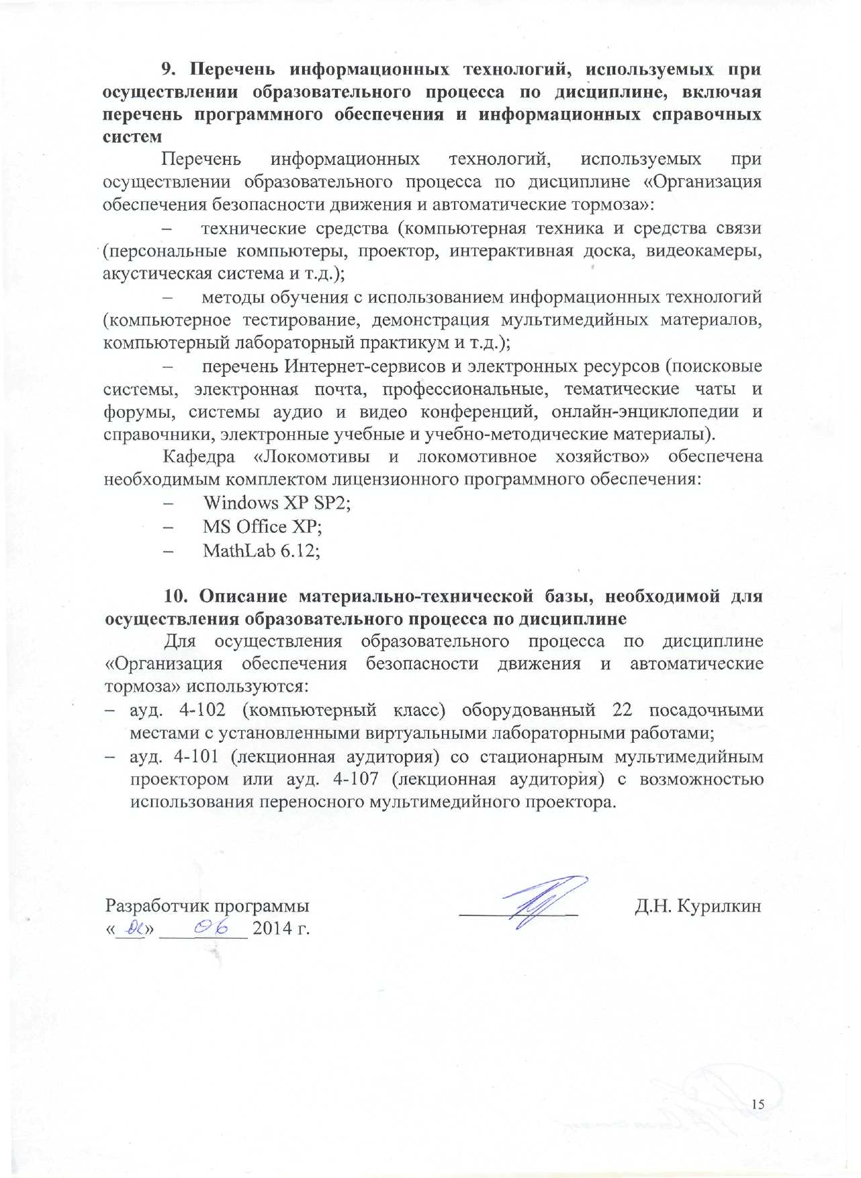

ЛИСТ АКТУАЛИЗАЦИИ РАБОЧЕЙ ПРОГРАММЫ

Рабочая программа по дисциплине «Теория тяги поездов» (С3.Б.20) на 2015/2016 учебный год актуализирована без изменений.



ЛИСТ АКТУАЛИЗАЦИИ РАБОЧЕЙ ПРОГРАММЫ

Рабочая программа по дисциплине «Теория тяги поездов» (С3.Б.20) на 2016/2017 учебный год актуализирована со следующими изменениями:

1. Наименование «Федеральное государственное бюджетное образовательное учреждение высшего профессионального образования «Петербургский государственный университет путей сообщения Императора Александра I» (ФГБОУ ВПО ПГУПС) заменить на наименование «Федеральное государственное бюджетное образовательное учреждение высшего образования «Петербургский государственный университет путей сообщения Императора Александра I» (ФГБОУ ВО ПГУПС).

2. Источники литературы:

2.1. Френкель С.Я. «Техника тяговых расчетов».Гомель: БелГУТ, 2007 – 72с.

2.2. Кузьмич В.Д., Руднев В. С., Френкель С.Я. «Теория локомотивной тяги». М., «Маршрут», 2005-448с.

Исключены из списка основной литературы и включены в список дополнительной литературы.

